出口发票开具指引（税控盘版）
（选择“免税开票”时适用）

商品设置
- 登录开票软件，进入系统设置，点击“商品编码”——“增值税类商品编码”,如图1所示
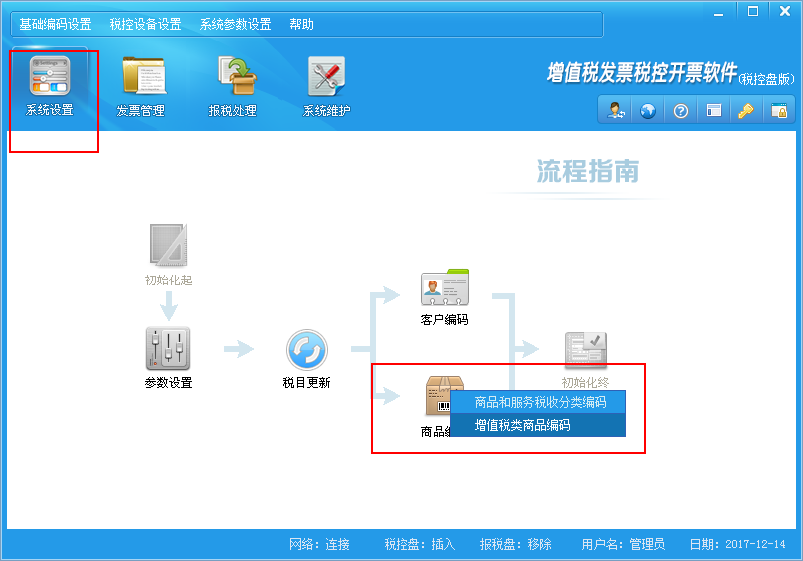
图1
- 在“商品信息类别”中，进行出口商品添加或编辑（如图2所示）：
（1）、待开具发票商品之前未建立的，则点击“增加”按钮进行商品建立，增加商品之后，点击“手工赋码”，添加相应的税收分类编码；（2）、待开具发票商品之前已经建立，则选择该商品，再点击“修改”按钮进行编辑（当然也可以直接用鼠标双击待编辑商品进行修改），并点击“手工赋码”，添加相应的税收分类编码。
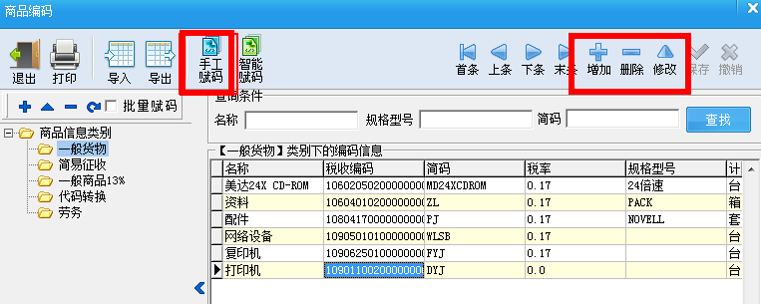
图2
- 无论是“增加”新商品还是“修改”原有商品，均会出现类似如图3所示界面。
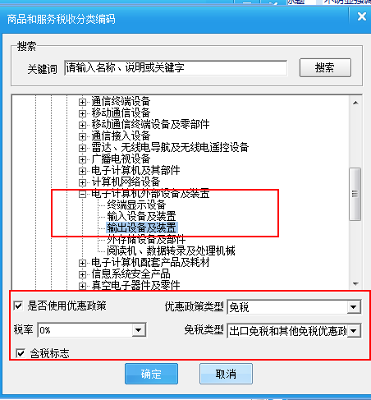
图3
在图3界面将“是否使用优惠政策”选择为“是”，“优惠政策类型”选择为“免税”，“免税类型”选择“出口免税和其他免税优惠政策”，“税率”选择“0%”。点击“确定”，保存即可。
备注：图3中，只是突出免税相关设置，除此之外注意选择与实际商品对应的税收分类编码。

发票开具
在“发票管理”——“发票开具”界面，按发票开具流程，选择上述编辑好的商品，税率即为“免税”，进行开具即可。
